大唐MES系统 质量
界面详细设计

当前版本:
文档负责人:
最后更新日期:
更新者:
作者:
文档产生日期:
批准者:
批准日期:

历史版本
版本 | 更新日期 | 作者 | 变更描述

重保件管理

重保件替换管理

1.1.1重保件管理-重保件替换管理

1.1.1.1整车重保件信息查询
菜单名称 | 整车重保件信息查询
操作步骤 | - 点击左侧菜单，进入整车重保件信息查询界面。可根据界面中的查询条件，组合使用，查询出符合要求的数据。点清除按钮，清除所有已选择的查询条件
异常处理

1.1.1.2重保件批码替换
菜单名称 | 重保件批码替换
操作步骤 | - 点击左侧菜单，进入重保件批码替换界面。可根据界面中的查询条件，组合使用，查询出符合要求的数据。点清除按钮，清除所有已选择的查询条件  - 替换：选择需要替换(可选多个)的重保件，输入替换的单码，点击保存。
异常处理

1.1.1.3重保件单码替换
菜单名称 | 重保件单码替换
操作步骤 | 1.点击左侧菜单，进入重保件单码替换界面。可根据界面中的查询条件，组合使用，查询出符合要求的数据。点清除按钮，清除所有已选择的查询条件  2.替换：在重保件替换列表中选择需要替换的序号，在底盘VIN码列表中会出现详细信息，勾选一条，点击替换，输入需要替换的信息即可。  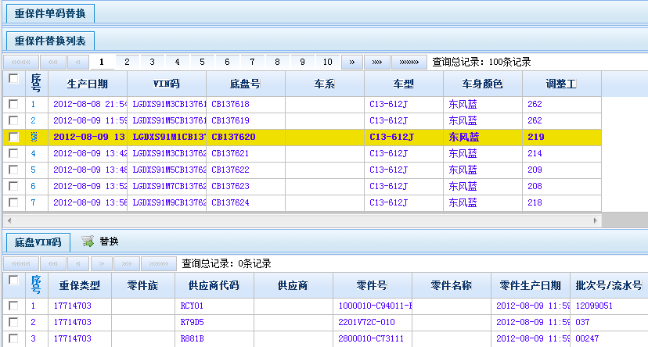
异常处理

1.1.4重保件管理-整车履历表查询
菜单名称 | 整车履历表查询
操作步骤 | 1.点击左侧菜单，进入整车履历表查询界面。可根据界面中的查询条件，组合使用，查询出符合要求的数据。点清除按钮，清除所有已选择的查询条件  2.导出，导出完整信息：导出当前查询出的完整信息

1.1.5重保件管理-整车重保件及不良信息查询
菜单名称 | 整车重保件不良信息查询
操作步骤 | 1.点击左侧菜单，进入整车重保件不良信息查询界面。可根据界面中的查询条件，组合使用，查询出符合要求的数据。点清除按钮，清除所有已选择的查询条件  2. DPU信息，终检信息，服务队信息：勾选整车信息列表中的整车记录，然后选择要查看的相应信息(DPU信息，终检信息，服务队信息)。  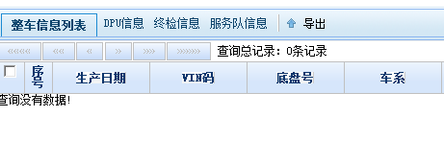  3.导出：导出页面查询出的信息。

质量信息DPU管理

1.2.1制程信息管理

1.2.1.1焊装DPU信息管理(质量部)
菜单名称 | 焊装DPU信息管理（质量部）
操作步骤 | 1.点击左侧菜单，进入焊装DPU信息管理界面。可根据界面中的查询条件，组合使用，查询出符合要求的数据。点清除按钮，清除所有已选择的查询条件  2.快速录入单：输入查询信息，点击查看快速录入按钮，然后点击查询，即可查出快速录入的信息。  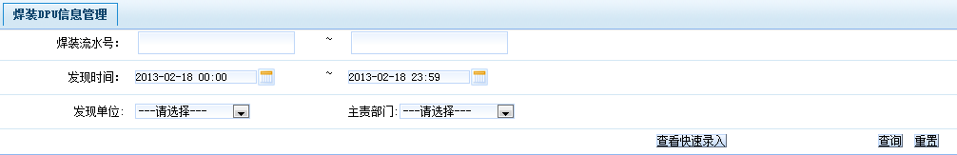  3.删除：勾选要删除的对象，点击删除即可。  4.导出：导出界面显示的所有数据  5.修改：在列表中的输入框中修改，然后点击保存即可  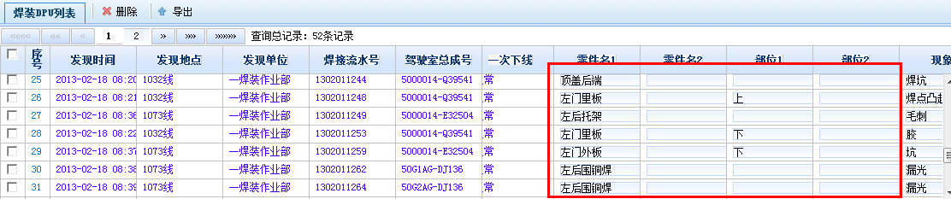

1.2.1.2涂装DPU信息管理(质量部)
菜单名称 | 涂装DPU信息管理（质量部）
操作步骤 | 1.点击左侧菜单，进入涂装DPU信息管理界面。可根据界面中的查询条件，组合使用，查询出符合要求的数据。点清除按钮，清除所有已选择的查询条件  2.快速录入单：输入查询信息，点击查看快速录入按钮，然后点击查询，即可查出快速录入的信息。  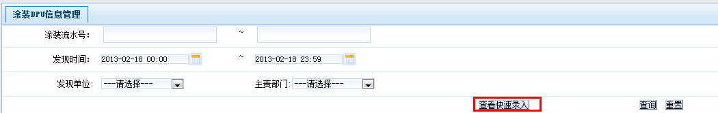  3.删除：勾选要删除的对象，点击删除即可。  4.导出：导出界面显示的所有数据  5.修改：在列表中的输入框中修改，然后点击保存即可

1.2.1.3总装DPU信息管理(质量部)
菜单名称 | 总装DPU信息管理（质量部）
操作步骤 | 1.点击左侧菜单，进入总装DPU信息管理界面。可根据界面中的查询条件，组合使用，查询出符合要求的数据。点清除按钮，清除所有已选择的查询条件  2.快速录入单：输入查询信息，点击查看快速录入按钮，然后点击查询，即可查出快速录入的信息。  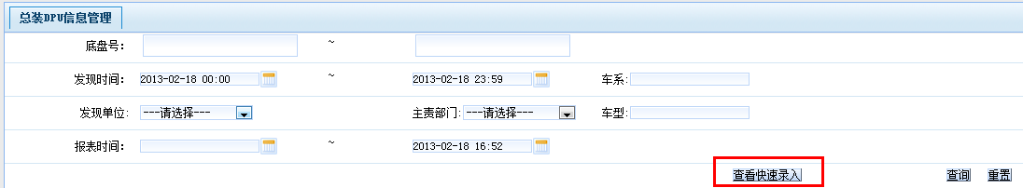  3.删除：勾选要删除的对象，点击删除即可。  4.导出：导出界面显示的所有数据  5.修改：在列表中的输入框中修改，然后点击保存即可

1.2.1.4焊装DPU信息管理
菜单名称 | 焊装DPU信息管理
操作步骤 | 1.点击左侧菜单，进入焊装DPU信息管理界面。可根据界面中的查询条件，组合使用，查询出符合要求的数据。点清除按钮，清除所有已选择的查询条件  2.增加：填写正确信息，点击保存即可  3.删除：勾选要删除的对象，点击删除即可。  4.导出：导出界面显示的所有数据  5.修改：在列表中的输入框中修改，然后点击保存即可  6.查看明细：点击焊装列表中的序号，在焊装详细列表中自动显示此焊装的详细信息  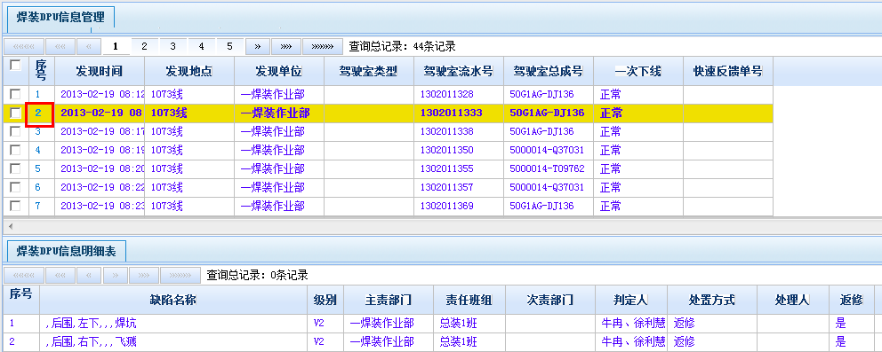

1.2.1.5涂装DPU信息管理
菜单名称 | 涂装DPU信息管理
操作步骤 | 1.点击左侧菜单，进入涂装DPU信息管理界面。可根据界面中的查询条件，组合使用，查询出符合要求的数据。点清除按钮，清除所有已选择的查询条件  2.增加：填写正确信息，点击保存即可  3.删除：勾选要删除的对象，点击删除即可。  4.导出：导出界面显示的所有数据  5.修改：在列表中的输入框中修改，然后点击保存即可  6.查看明细：点击涂装列表中的序号，在涂装详细列表中自动显示此涂装的详细信息

1.2.1.6总装DPU信息管理
菜单名称 | 总装DPU信息管理
操作步骤 | 1.点击左侧菜单，进入总装DPU信息管理界面。可根据界面中的查询条件，组合使用，查询出符合要求的数据。点清除按钮，清除所有已选择的查询条件  2.增加：填写正确信息，点击保存即可  3.删除：勾选要删除的对象，点击删除即可。  4.导出：导出界面显示的所有数据  5.修改：在列表中的输入框中修改，然后点击保存即可  6.查看明细：点击总装列表中的序号，在总装详细列表中自动显示此总装的详细信息

1.2.1.7过程稽查信息管理
菜单名称 | 过程稽查信息管理
操作步骤 | 1.点击左侧菜单，进入过程稽查信息管理界面。可根据界面中的查询条件，组合使用，查询出符合要求的数据。点清除按钮，清除所有已选择的查询条件  2.增加：填写正确信息，点击保存即可  3.删除：勾选要删除的对象，点击删除即可。  4.修改：在列表中的输入框中修改，然后点击保存即可  5.查看明细：点击列表中的序号，在详细列表中自动显示详细信息

1.2.1.8品保部整车入库检查
菜单名称 | 品保部整车入库检查
操作步骤 | 1.点击左侧菜单，进入品保部整车入库检查界面。可根据界面中的查询条件，组合使用，查询出符合要求的数据。点清除按钮，清除所有已选择的查询条件  2.增加：填写正确信息，点击保存即可  3.删除：勾选要删除的对象，点击删除即可。  4.修改：在列表中的输入框中修改，然后点击保存即可  5.查看明细：点击列表中的序号，在详细列表中自动显示详细信息  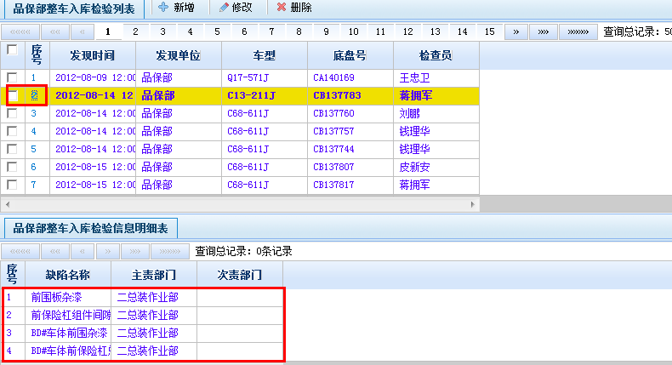

1.2.1.9焊装快速反馈单录入
菜单名称 | 焊装快速反馈单录入
操作步骤 | 1.点击左侧菜单，进入焊装快速反馈单录入界面。  2.填写正确信息，点击保存即可

1.2.1.10涂装快速反馈单录入
菜单名称 | 涂装快速反馈单录入
操作步骤 | 1.点击左侧菜单，进入涂装快速反馈单录入界面。  2.填写正确信息，点击保存即可

1.2.1.11总装快速反馈单录入
菜单名称 | 总装快速反馈单录入
操作步骤 | 1.点击左侧菜单，进入总装快速反馈单录入界面。  2.填写正确信息，点击保存即可

1.2.2服务队台帐管理

1.2.2.1入服务队扫描
菜单名称 | 入服务队扫描
操作步骤 | 1.点击左侧菜单，进入入服务队扫描界面。  2.输入十联单底盘条码，点击确定，即可查看问题故障。

1.2.2.2服务队返修台帐查询
菜单名称 | 服务队返修台帐查询
操作步骤 | 1.点击左侧菜单，进入服务队返修台帐查询界面。可根据界面中的查询条件，组合使用，查询出符合要求的数据。点清除按钮，清除所有已选择的查询条件  2.导出：点击导出，导出页面显示的所有数据

1.2.2.3服务队返修台帐管理
菜单名称 | 服务队返修台帐管理
操作步骤 | 1.点击左侧菜单，进入服务队返修台帐管理界面。可根据界面中的查询条件，组合使用，查询出符合要求的数据。点清除按钮，清除所有已选择的查询条件  2.录入：选择显示的数据，点击在录入，填写正确的数据即可。  3.导出：点击导出，导出页面显示的所有数据  4.删除：选择一条或多条数据，点击删除，删除成功。

1.2.2.4出服务队扫描
菜单名称 | 出服务队扫描
操作步骤 | 1.点击左侧菜单，进入出服务队扫描界面。  2.输入十联单底盘条码，点击确定，即可查看问题故障。

1.2.3检查线数据管理

1.2.3.1检查线数据管理
菜单名称 | 检查线数据管理
操作步骤 | - 点击左侧菜单，进入检查线数据管理界面。可根据界面中的查询条件，组合使用，查询出符合要求的数据。点清除按钮，清除所有已选择的查询条件  - 打开：勾选前面的序列框，点击打开显示完整信息  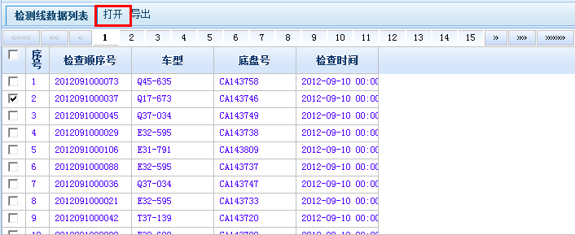
 | - 导出：点击导出，导出页面显示的所有数据

1.3.1 V1项跟踪处理管理

1.3.1.1V1库信息查询
菜单名称 | V1库信息查询
操作步骤 | - 点击左侧菜单，进入V1库信息查询界面。可根据界面中的查询条件，组合使用，查询出符合要求的数据。点清除按钮，清除所有已选择的查询条件。  - 点击v1项信息列表序号，显示V1项详细明细。  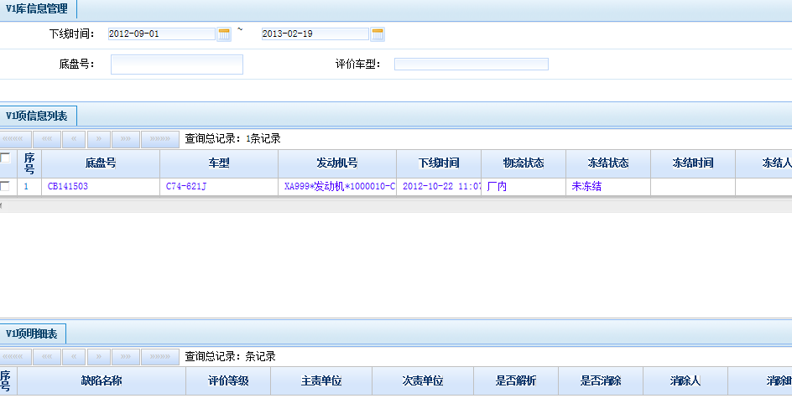

1.3.1.2V1项消除
菜单名称 | V1项消除
操作步骤 | - 点击左侧菜单，进入V1库信息消除界面。可根据界面中的查询条件，组合使用，查询出符合要求的数据。点清除按钮，清除所有已选择的查询条件。  - 点击v1项信息列表序号，显示V1项详细明细，勾选明细表单击消除V1项按钮完成操作。  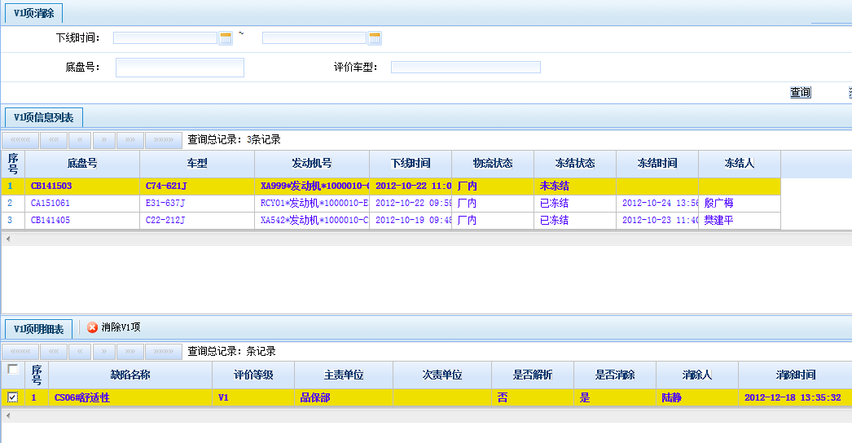

1.3.1.3V1项冻结和解冻
菜单名称 | V1项冻结和解冻
操作步骤 | - 点击左侧菜单，进入V1项冻结和解冻界面。可根据界面中的查询条件，组合使用，查询出符合要求的数据。点清除按钮，清除所有已选择的查询条件。  - 勾选需要冻结或解冻数据，单机冻结或解冻按钮完成操作。  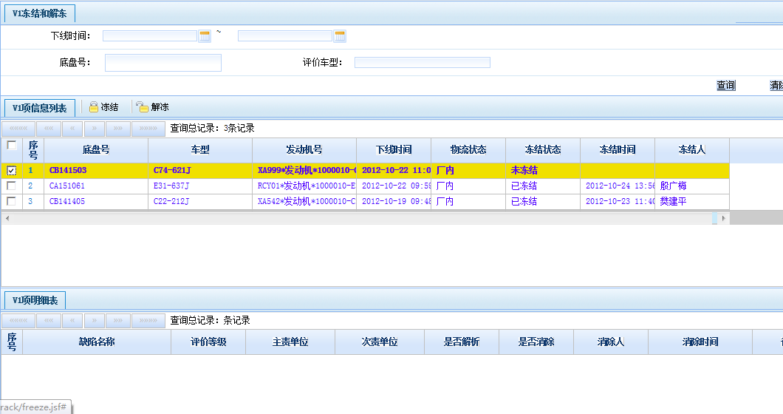

1.3.2 新品车评审车型需求管理

菜单名称 | 新品车评审车型需求管理
操作步骤 | - 点击左侧菜单，进入新品车评审车型需求管理界面。可根据界面中的查询条件，组合使用，查询出符合要求的数据。点清除按钮，清除所有已选择的查询条件。  - 选择相应数据点击 新增、修改、删除、关闭需求完成相关操作。  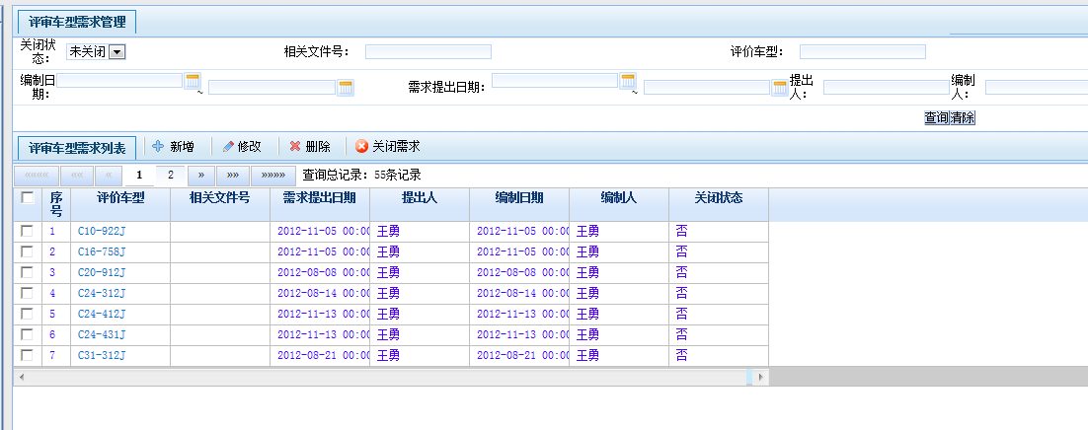

1.3.3 新品车评审需求转计划
菜单名称 | 新品车评审车型需求转计划
操作步骤 | - 点击左侧菜单，进入新品车评审车型需求转计划界面。可根据界面中的查询条件，组合使用，查询出符合要求的数据。点清除按钮，清除所有已选择的查询条件。  - 勾选需转计划的评审车数据，点击生成评价计划。  - 选择评价基准，点击生产计划信息列表数据的序号，评价计划列表中会生成计划序对应的评价计划，输入评价方式、评价数量、备注。点击保存，将新生成的评价计划保存。  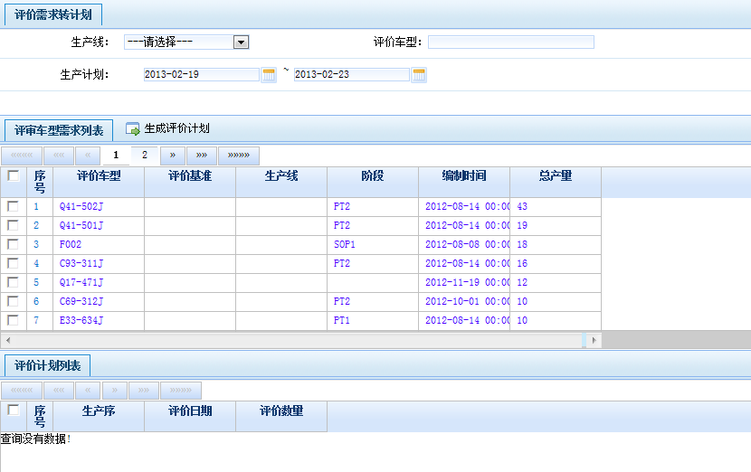  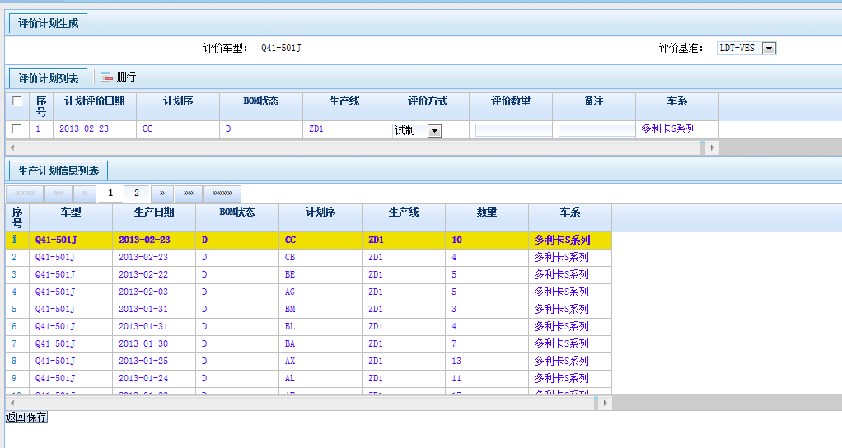

1.3.4 量产车评价计划生成
菜单名称 | 量产车评评价计划生成
操作步骤 | - 点击左侧菜单，进入量产车评评价计划生成界面。可根据界面中的查询条件，组合使用，查询出符合要求的数据。点清除按钮，清除所有已选择的查询条件。  - 勾选需生成评价计划的生产计划数据，点击生成评价计划。  - 选择评价基准，点击生产计划信息列表数据的序号，评价计划列表中会生成计划序对应的评价计划，输入评价方式、评价数量、备注。点击保存，将新生成的评价计划保存。  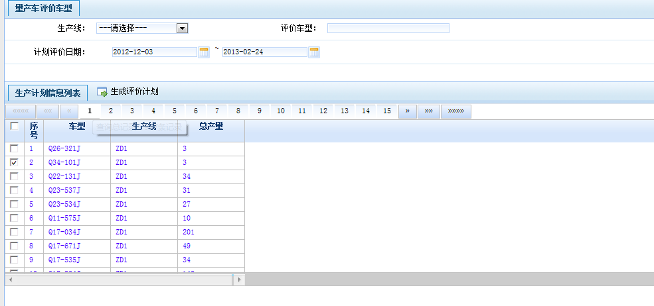  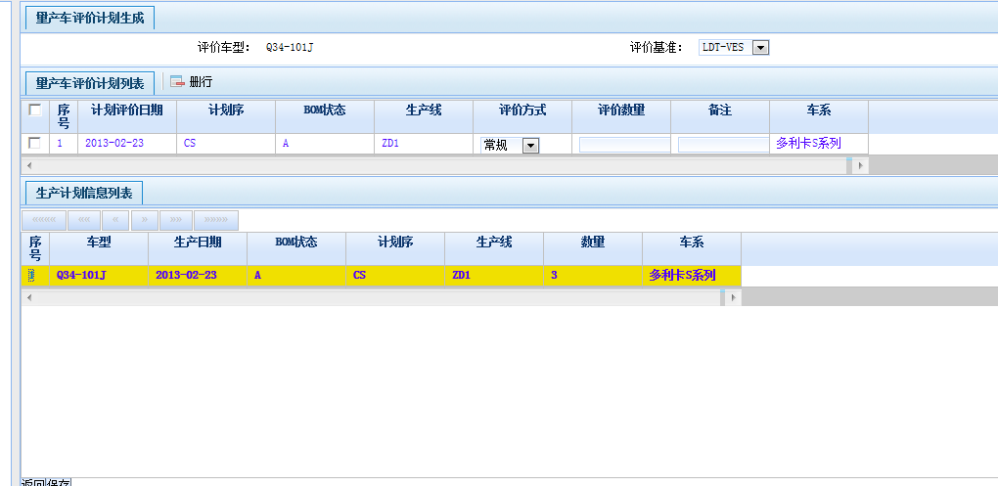

1.3.5 评价计划管理
菜单名称 | 评价计划管理
操作步骤 | - 点击左侧菜单，进入评价计划管理界面。可根据界面中的查询条件，组合使用，查询出符合要求的数据。点清除按钮，清除所有已选择的查询条件。  - 选择相应数据点击 新增、修改、删除、关闭需求完成相关操作。  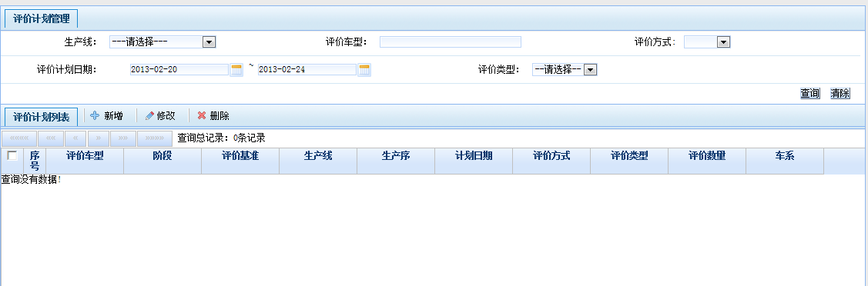

1.3.6 VES评价计划查询
菜单名称 | 评价计划查询
操作步骤 | 1. 点击左侧菜单，进入评价计划管理界面。可根据界面中的查询条件，组合使用，查询出符合要求的数据。点清除按钮，清除所有已选择的查询条件。  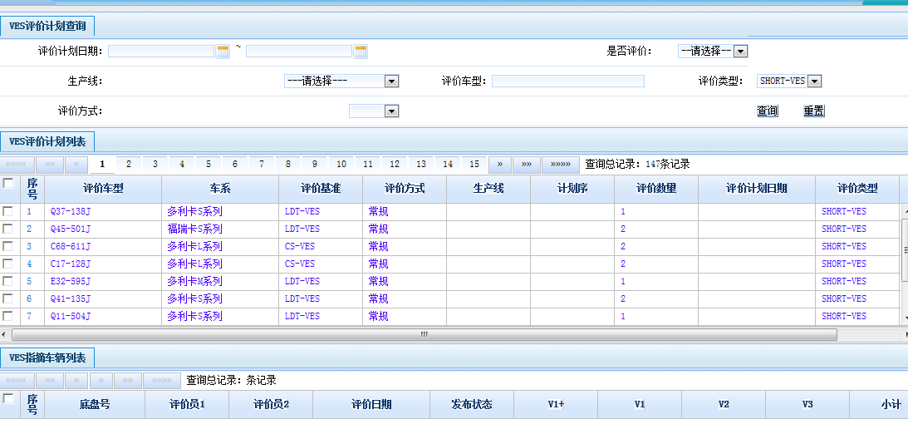

1.3.7 VES指摘项目查询
菜单名称 | VES指摘项目查询
操作步骤 | 1. 点击左侧菜单，进入VES指摘项目查询界面。可根据界面中的查询条件，组合使用，查询出符合要求的数据。点清除按钮，清除所有已选择的查询条件。  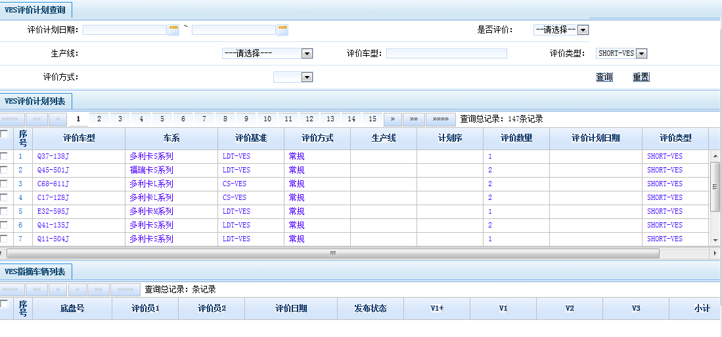

1.3.8 VES 指摘项目管理
菜单名称 | VES 指摘项目管理
操作步骤 | - 点击左侧菜单，进入VES 指摘项目管理界面。可根据界面中的查询条件，组合使用，查询出符合要求的数据。点清除按钮，清除所有已选择的查询条件。  - 勾选评价计划，点击录入，进入评价员录入界面。  - 勾选VES指摘车辆，点击修改、删除、发布 可以进行相关操作。  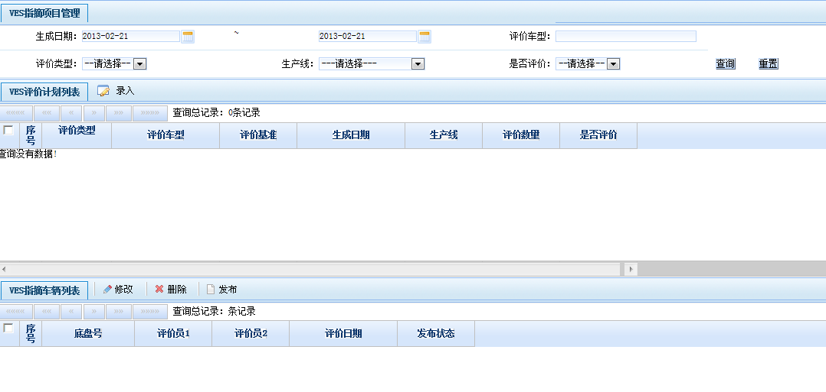

1.3.9 VES全数据导出
菜单名称 | VES全数据导出
操作步骤 | - 点击左侧菜单，进入VES全数据导出界面。可根据界面中的查询条件，组合使用，查询出符合要求的数据。点清除按钮，清除所有已选择的查询条件。  - 点击导出，可以将查询结果导出。  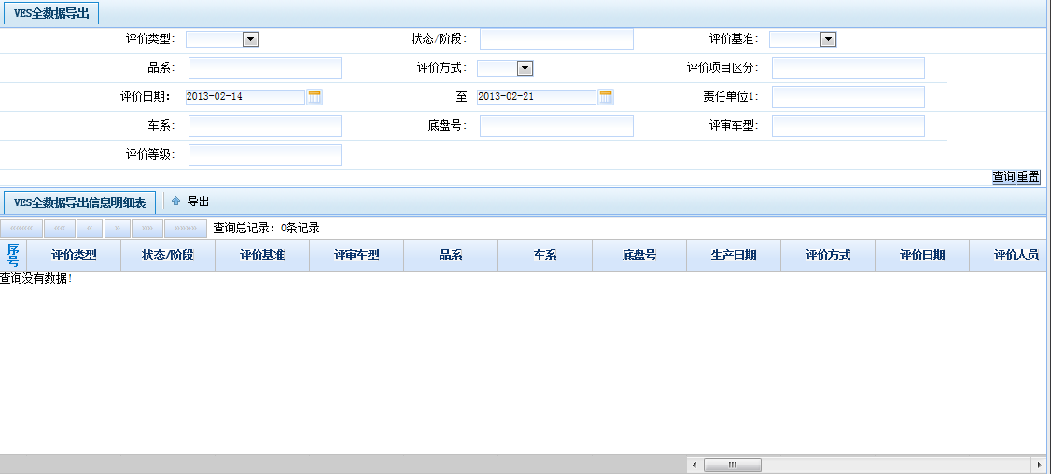

1.4外制件检验管理

1.4.1部品信息库
菜单名称 | 部品信息库
操作步骤 | - 点击左侧菜单，进入部品信息库界面。可根据界面中的查询条件，组合使用，查询出符合要求的数据。点清除按钮，清除所有已选择的查询条件。  - 勾选数据可以进行相关操作。  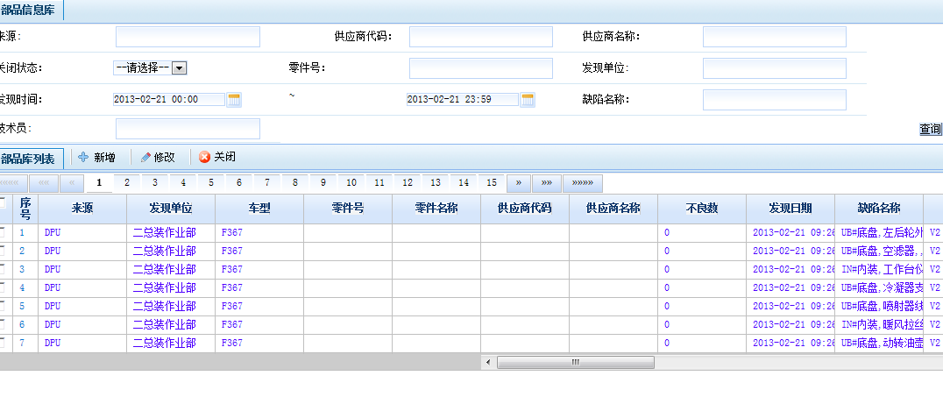

1.4.2部品信息转滚动计划
菜单名称 | 部品信息转滚动计划
操作步骤 | - 点击左侧菜单，进入部品信息转滚动计划界面。可根据界面中的查询条件，组合使用，查询出符合要求的数据。点清除按钮，清除所有已选择的查询条件。  - 勾选部品信息 ，点击生成评价计划。  - 选择检验级别，保存计划。  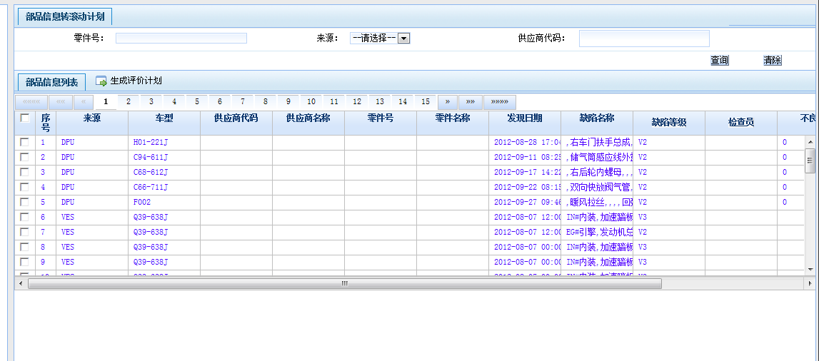  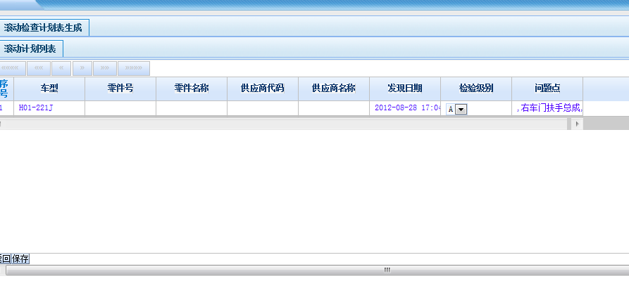

1.4.3滚动检查计划管理
菜单名称 | 滚动检查计划管理
操作步骤 | - 点击左侧菜单，进入滚动检查计划管理界面。可根据界面中的查询条件，组合使用，查询出符合要求的数据。点清除按钮，清除所有已选择的查询条件。  - 勾选计划数据，点击关闭按钮 ，可以完成关闭计划操作。  - 可以在下方批量 修改检察院、检验级别。  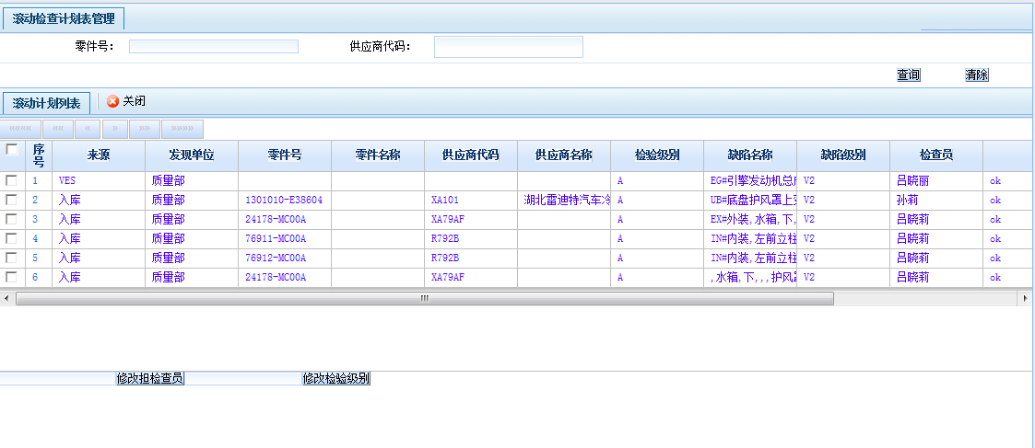

1.4.4外制件入库检验记录
菜单名称 | 外制件入库检验记录
操作步骤 | - 点击左侧菜单，进入外制件入库检验记录界面。可根据界面中的查询条件，组合使用，查询出符合要求的数据。点清除按钮，清除所有已选择的查询条件。  - 直接在列表后进行检查结果录入，点击保存完成操作。  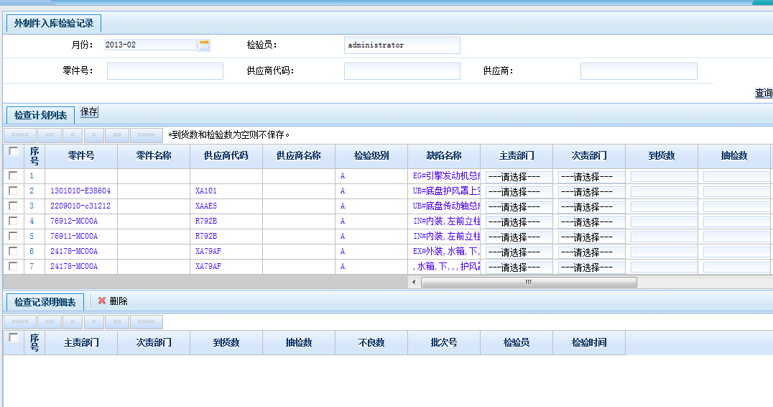

1.4.5外制件外观不良记录
菜单名称 | 外制件外观不良记录
操作步骤 | - 点击左侧菜单，进入外制件外观不良记录界面。可根据界面中的查询条件，组合使用，查询出符合要求的数据。点清除按钮，清除所有已选择的查询条件。  - 勾选数据可以进行 增删改查相关基本操作。  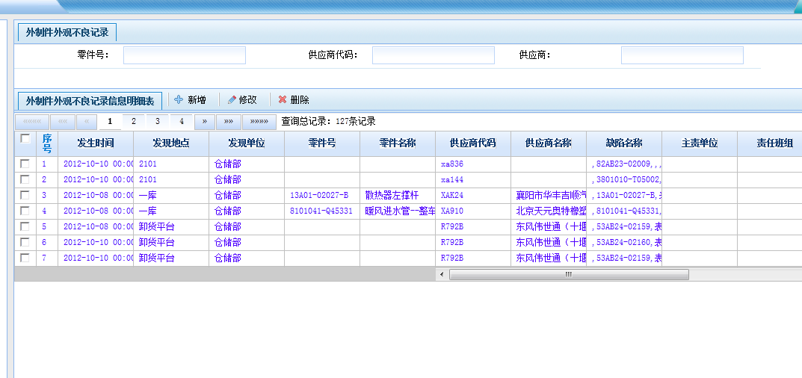

1.4.6计划外入库检查记录
菜单名称 | 计划外入库检查记录
操作步骤 | - 点击左侧菜单，进入计划外入库检查记录界面。  - 输入相关信息，保存。  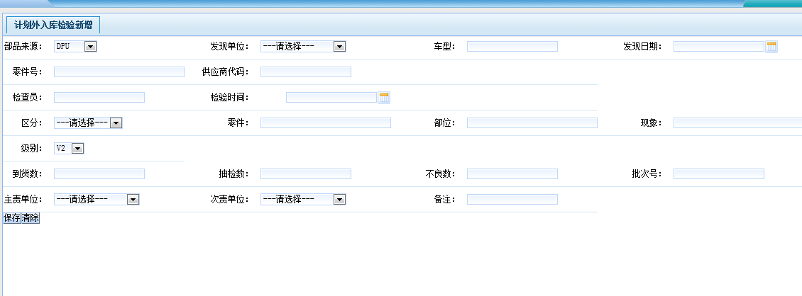

1.5批量质量问题追溯
菜单名称 | 批量质量问题追溯
操作步骤 | - 点击左侧菜单，进入批量质量问题追溯界面。可根据界面中的查询条件，组合使用，查询出符合要求的数据。点清除按钮，清除所有已选择的查询条件。  - 在批量质量问题列表中，可以进行新增修改删除和发起追溯操作。  - 在批量质量问题追踪列表中，选择数据可以进行问题追溯。  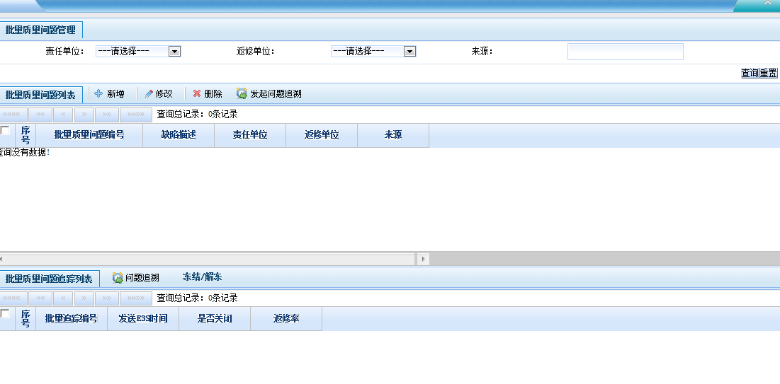

1.5.1批量质量问题管理
菜单名称 | 批量质量问题管理
操作步骤 | - 点击左侧菜单，进入批量质量问题管理界面。可根据界面中的查询条件，组合使用，查询出符合要求的数据。点清除按钮，清除所有已选择的查询条件。  - 选择数据进行问题追溯确认操作。  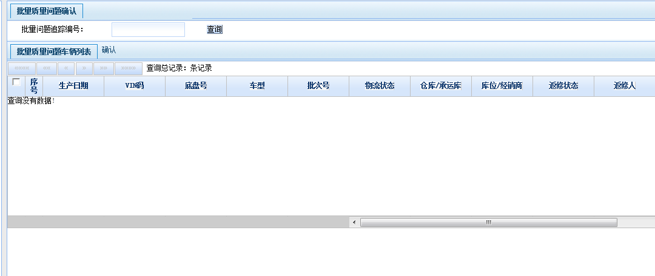

1.5.2批量质量问题确认
菜单名称 | 批量质量问题确认
操作步骤 | 1.

